МУНИЦИПАЛЬНОЕ БЮДЖЕТНОЕ УЧРЕЖДЕНИЕ «ЦЕНТР МОЛОДЕЖНЫХ ИНИЦИАТИВ»

ПРИКАЗ

от 09.01.2017 №26

Об утверждении прейскуранта цен на услуги по предоставлению в прокат движимого имущества на 2017 год

В целях определения порядка и условий предоставления платных услуг муниципальным бюджетным учреждением «Центр молодежных инициатив», для достижения целей, определенных Уставом Учреждения

ПРИКАЗЫВАЮ:
- Признать Прейскурант цен № 01 на услуги по предоставлению в прокат движимого имущества, закрепленного за муниципальным бюджетным учреждением «Центр молодежных инициатив», утвержденный приказом от 28.04.2016 № 167, утратившим силу.
- Утвердить Прейскурант цен № 01 на услуги по предоставлению в прокат движимого имущества, закрепленного за муниципальным бюджетным учреждением «Центр молодежных инициатив» на 2017 год.
3. Контроль за исполнением настоящего приказа оставляю за собой.

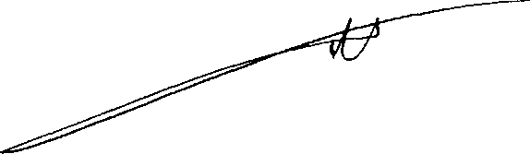
Директор

А.Н.Амандин

С приказом ознакомлен(а):

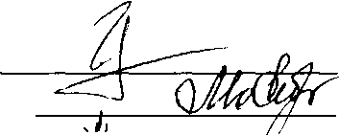
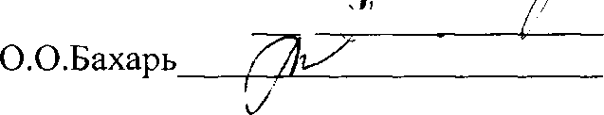
О.А.Горотованов
А.С.Малашенко / ^ММл.
Е.Ю.Мочедловская
О.О.Бахарь 497782

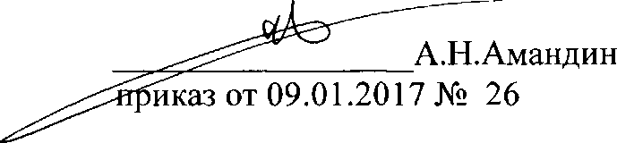
ПРЕЙСКУРАНТ ЦЕН № 01 на услуги по предоставлению в прокат движимого имущества, закрепленного за муниципальным бюджетным учреждением «Центр молодежных инициатив»
«УТВЕРЖДАЮ» Директор муниципального бюджетного учреждения «Центр молодежных инициатив»

№ п/п | Наименование оборудования и инвентаря | Количеств о  в наличии (шт.) | Единица измерения | Стоимость проката одной единицы в час  (руб.)
 | Ростовые куклы и костюмы
1. | Ростовая кукла «Кот чёрно-белый» | 1 | 1 час | 600,00
2. | Ростовая кукла «Маша» | 1 | 1 час | 650,00
3. | Ростовая кукла «Медведь» | 1 | 1 час | 750,00
4. | Ростовая кукла «Ёжик ботаник» | 1 | 1 час | 600,00
5. | Костюм «Баба Яга» | 1 | 1 час | 300,00
6. | Костюм «Ведьма» | 1 | 1 час | 300,00

18. | Сцена надувная «Ракущка-2» (11x6x6 м) | 1 | 1 час | 15 000,00
Комплекты аудио аппаратуры
 | Комплект музыкальной аппаратуры мощностью 0,4 кВт
19. | Звукоусилительный комплект УАМАНА 81а§ераз 4001 | 1 | сутки | 5 500,00
 | Комплект музыкальной аппаратуры мощностью 0,5 кВт
20. | Звукоусилительный комплект УАМАНА 81а§ераз 500 | 1 | сутки | 6 000,00
 | Вокальная аудиосистема
21. | Двух канальная радиосистема Ваогшк ВМ 8050 | 1 | сутки | 800,00
Комплект музыкальной аппаратуры мощностью 1,0 кВт
22. | Акустическая система УАМАНА з112У | 2 | сутки | 2 000,00
23. | Микшерная консоль УАМАНА МО-124С | 1 | сутки | 3 500,00
24. | Усилитель мощности УАМАНА 3500 | 1 | сутки | 2 500,00
 | Комплект музыкальной аппаратуры мощностью 1,4 кВт
25. | Акустическая система УАМАНА СП5У | 2 | сутки | 2 500,00
26. | Усилитель мощности УАМАНА-Р70008 | 1 | сутки | 3 500,00

37. | Проектор  ВепО М^523 БЬР | 1 | сутки | 5 500,00
38. | Экран  8сгееп МесНа 200x200 см | 1 | сутки | 600,00
Мебель
39. | Складной стол | 1 | 1 час | 100,00
40. | Складной стул | 1 | 1 час | 50,00

